BEP MÉtiers de l’HygiÈne, de la propretÉ et de l’environnement

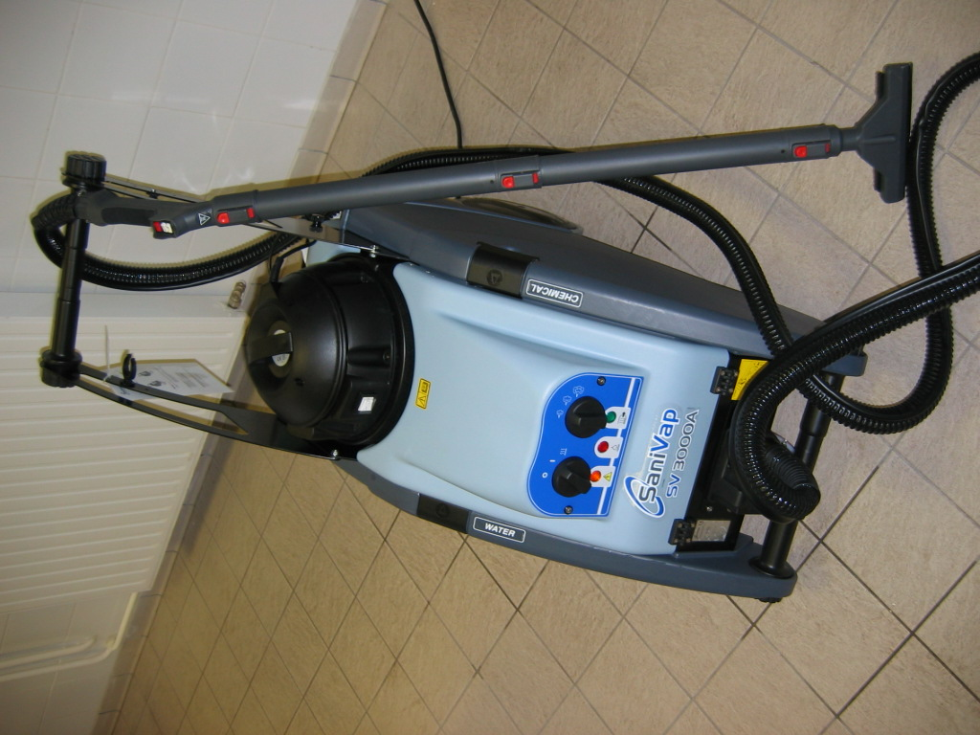

Recrutement

Élèves issus de la classe de 3ème

En bonne santé,
organisés, rigoureux, dynamiques,
capables de travailler en équipe

2 ANNÉeS DE FORMATION

FORMATION AU LP

Enseignement Général : Enseignement Professionnel :
- Français - Sciences Appliquées
- Mathématiques, Sciences - Techniques professionnelles
- Anglais relatives au nettoyage
- Histoire Géographie - Connaissances des milieux
- éducation Artistique professionnels
- éducation Physique - Technologie
- E.C.J.S. - Techniques professionnelles
relatives à la prévention et au
traitement des bio contaminations
en zone à risques ou sensibles
- Prévention et traitement des bio
contaminations

FORMATION EN ENTREPRISES

5 semaines réparties sur les 2 années dans différents établissements :

- 1 période dans les zones à risques (hôpital, société agroalimentaire…)

- 1 période en entreprise ou collectivité

DÉBOUCHÉS

Poursuite d’études en :  - BAC PRO Hygiène-Environnement  - BAC PRO Bio Industrie de Transformation  (secteur industriel) | Emplois :  Accès direct  au marché    de l’emploi

